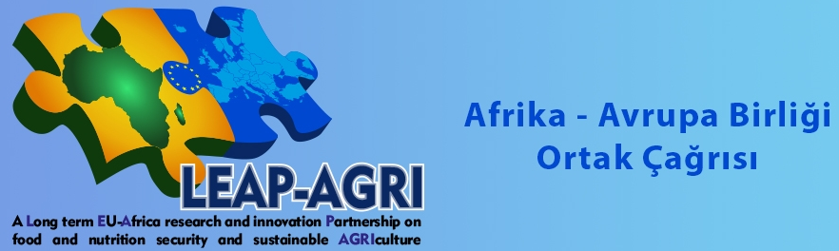
AFRİKA-AVRUPA BİRLİĞİ ORTAK ARAŞTIRMA İŞBİRLİĞİ ÇAĞRISI OCAK AYINDA AÇILACAK
Çağrı Başlıkları: Gıda, Beslenme Güvenliği ve Sürdürülebilir Tarım

LEAP-Agri (A Long-term EU-Africa Research and Innovation Partnership on Food and Nutrition Security and Sustainable Agriculture), Afrika ve Avrupa ülkeleri tarafından, Gıda, Beslenme Güvenliği ve Sürdürülebilir Tarım alanlarında ortak araştırma projelerine fon desteği sağlamak amacıyla açılacak uluslararası bir ERA-NET çağrısıdır. LEAP-Agri Çağrısı’nın 2017 Ocak ayı içerisinde açılması planlanmaktadır.

Afrika’dan Cezayir, Burkina Faso, Kamerun, Mısır, Gana, Kenya, Senegal, Güney Afrika ve Uganda; Avrupa’dan ise Belçika, Finlandiya, Fransa, Almanya, Hollanda, Norveç, Portekiz, İspanya ve Türkiye’nin fonlayıcı ülkeler olarak yer aldığı Çağrı’da, İtalya’nın Bari şehrinde yerleşik uluslararası bir kuruluş olan CIHEAM (International Center for Advanced Mediterranean Agronomic Studies) da fonlayıcı ortak olarak bulunmaktadır.

Başvuruların, Çağrı’nın açılmasından itibaren 3 ay içerisinde gerçekleştirilmesi gerekmektedir.

Çağrı ile ilgili detaylı bilgiye ulaşmak için lütfen tıklayınız.

Yıldız TTO İrtibat Bilgisi:
Hanife Özdemir – Proje Destek Birimi Uzman Yardımcısı
e-mail: hanifeozdemir@yildiztto.com
Telefon: 0212 483 70 07 / 221

Bilgilerinize sunar, çalışmalarınızda kolaylıklar dileriz.
Saygılarımızla,
